Закрытие года театра.
Мир искусства – это самое драгоценное, что есть на свете. Искусство не знает поры и времени. И искусство всегда актуально для его ценителей. Даже не смотря на свою многовековую историю, театр вовсе не боится времени. Наоборот же, сегодня посещать театры весьма престижно. Такие вещи как искусство всегда притягивают их ценителей. В соответствии с Указом Президента 2019 год в России объявлен Годом театра. Оренбуржцы и жители нашего поселка любят и ценят театральное искусство.
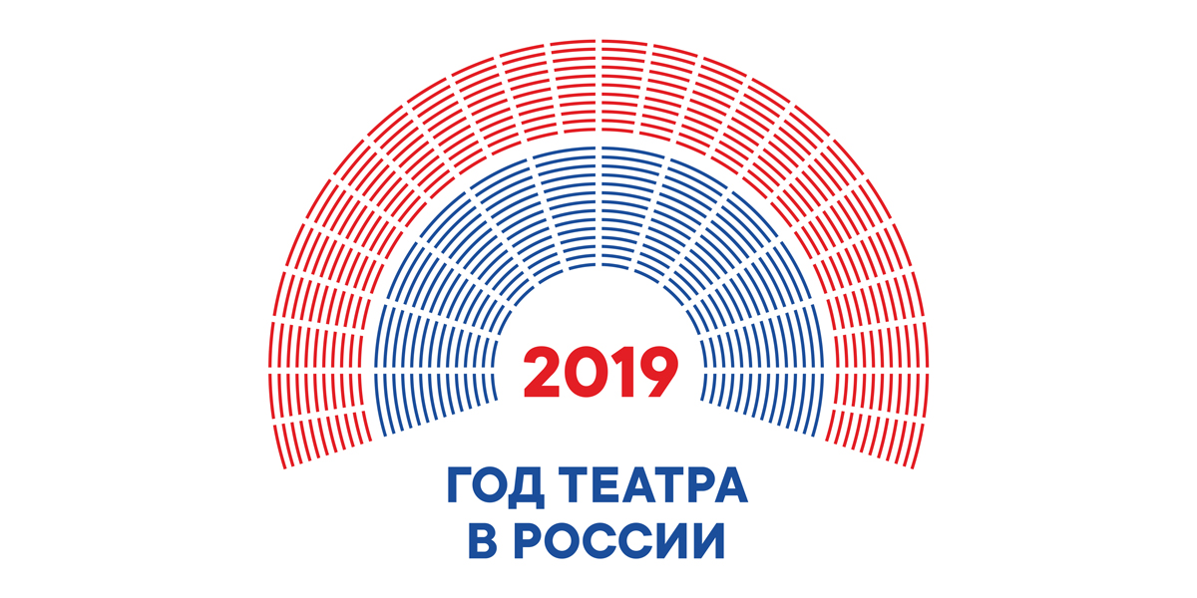
10 декабря 2019 года в библиотеке поселка Первомайский прошло торжественное мероприятия посвященное закрытию Года театра. Открытием мероприятия стал, рассказ о том, какой он волшебный мир театра, кто в нем жители - актеры, какую важную миссию берет на себя режиссер и как с помощью костюмов и декораций можно перенестись в другую эпоху, в другой мир. Вот и ребятам была предоставлена уникальная возможность попробовать себя в роли актеров драматического тетра.
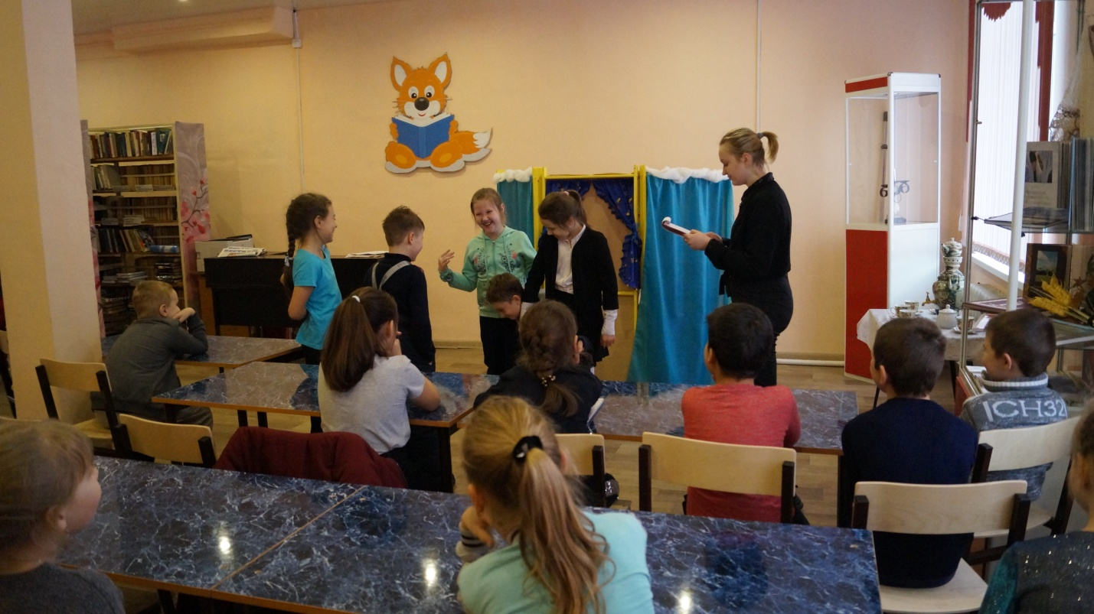
Конечно, получилось не совсем профессионально, но благодаря поддержке зрителей и стараний самих участников, это было весьма увлекательно.
Но в мире существует не только драматический театр, их классификаций огромное множество. Театр не стоит на месте, он развивается, появляются новые жанры, иногда за ними бывает сложно уследить, а порой начисто забываешь о существовании старых классических версий.
Поэтому воспитанники театрального кружка Маска продемонстрировали классическую постановку кукольного театра «Новогодняя ночь». Все присутствующие были увлечены сюжетом, и сами окунулись в мир Новогоднего Волшебства.
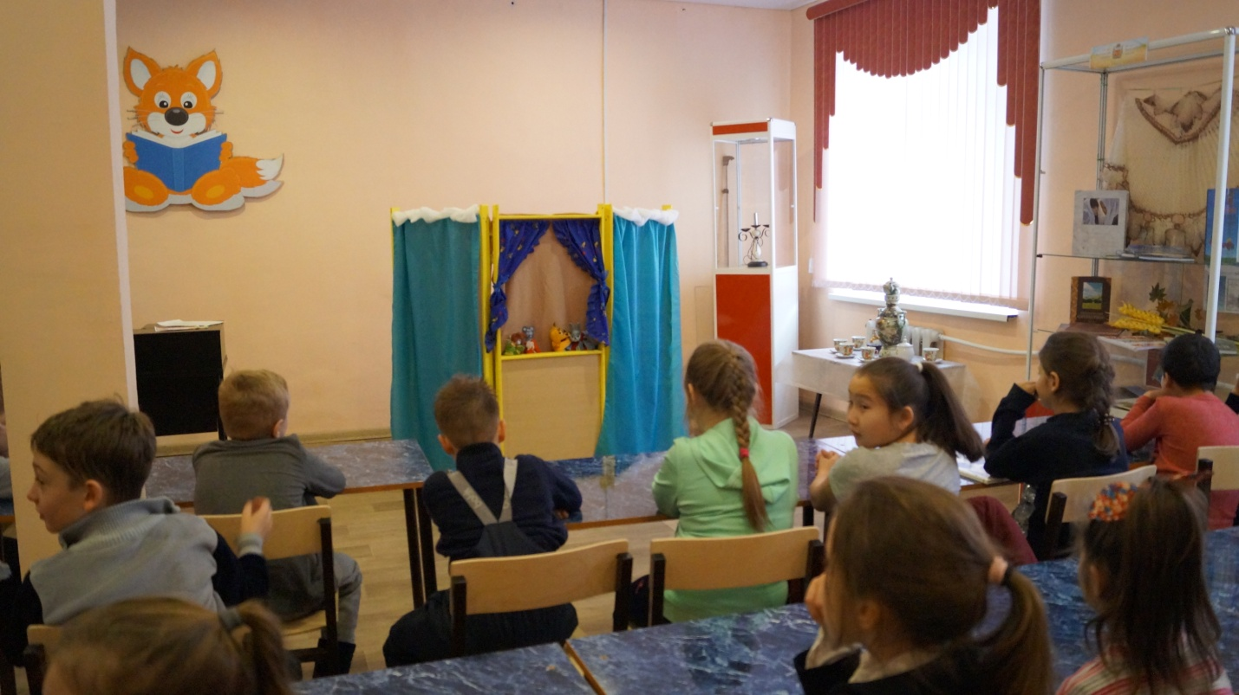
Классическая пантомима, также занимает особое место в искусстве. Ведь не каждый сможет донести смысл происходящего, без слов. Представитель классической пантомимы, это - конечно же Мим. Этот персонаж из Франции перенесся к нам и предложил самым смелым, тоже окунуться в мир молчанияи жестов. Желающие попробовали и убедились, что пантомима это непростой вид искусства и тут нужна серьезная подготовка. 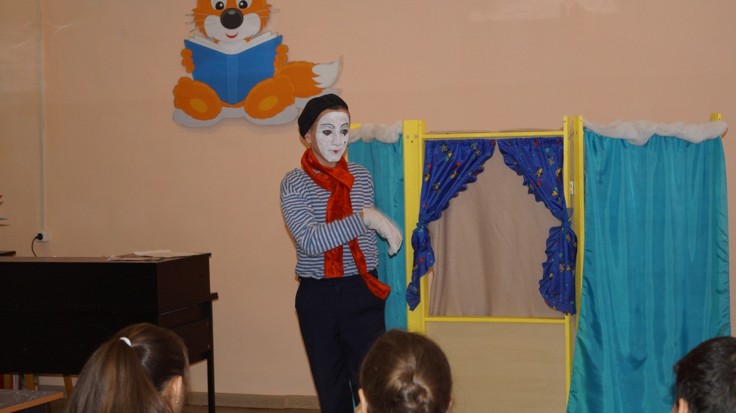
Все гости могли ознакомиться с выставками: «Театры Оренбурга» и «Год театра».
В завершении мероприятия сделали совместное фото на память.
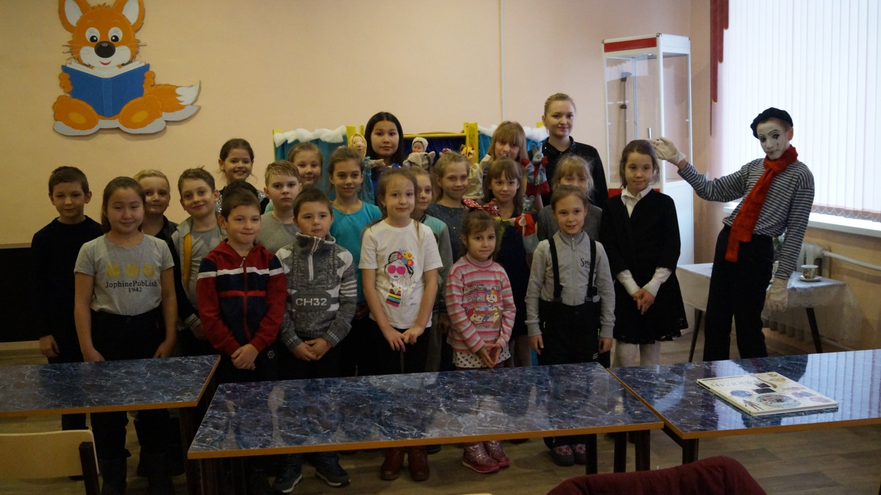
Театр жив, пока у него есть зрители: внимательные и чуткие, маленькие и большие, восторженные преданные поклонники и новые ценители. Помните театр - это не старомодно, по той причине, что искусство неотъемлемая часть нашей жизни, а жизнь - вечна.

